Role i uprawnienia w PostgreSQL
Zadanie 6 | Oleksandr Demchenko | 19 października 2026
W bazie task_manager sprawdzono rolę userek z prawem odczytu. SELECT działa, INSERT jest odrzucany, a po powrocie do roli postgres zapis kończy się powodzeniem.

1 Utworzenie roli i nadanie uprawnień
W Query Tool bazy task_manager wykonano jako postgres skrypt database/roles.sql.
CREATE ROLE userek LOGIN NOSUPERUSER NOCREATEDB NOCREATEROLE;
GRANT CONNECT ON DATABASE task_manager TO userek;
GRANT USAGE ON SCHEMA public TO userek;
GRANT SELECT ON TABLE
public.users, public.tasks, public.comment TO userek;

2 Sprawdzenie uprawnienia SELECT
W tej samej sesji ustawiono rolę userek. Metoda SET ROLE nie wymaga osobnego logowania.
SET ROLE userek;
SELECT current_user AS rola,
(SELECT COUNT(*) FROM public.users) AS users_count,
(SELECT COUNT(*) FROM public.tasks) AS tasks_count,
(SELECT COUNT(*) FROM public.comment) AS comment_count;
Wynik potwierdza rolę userek oraz odczyt wszystkich trzech tabel. W momencie testu każda tabela zawierała 5 rekordów.
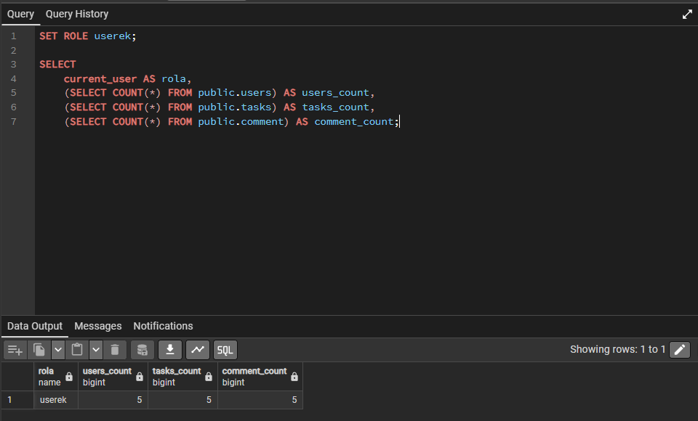

3 Próba INSERT jako userek
Przy aktywnej roli userek, w tej samej sesji Query Tool, wykonano próbę dodania użytkownika.
INSERT INTO public.users (login, email, password_hash, role)
VALUES (
'test_roles',
'test_roles@example.com',
'hash-placeholder-test',
'user'
)
RETURNING id, login, email, current_user AS wykonano_jako;
PostgreSQL zwrócił błąd permission denied for table users z kodem SQLSTATE 42501. Rekord nie został dodany, ponieważ rola userek nie ma uprawnienia INSERT do tabeli users.
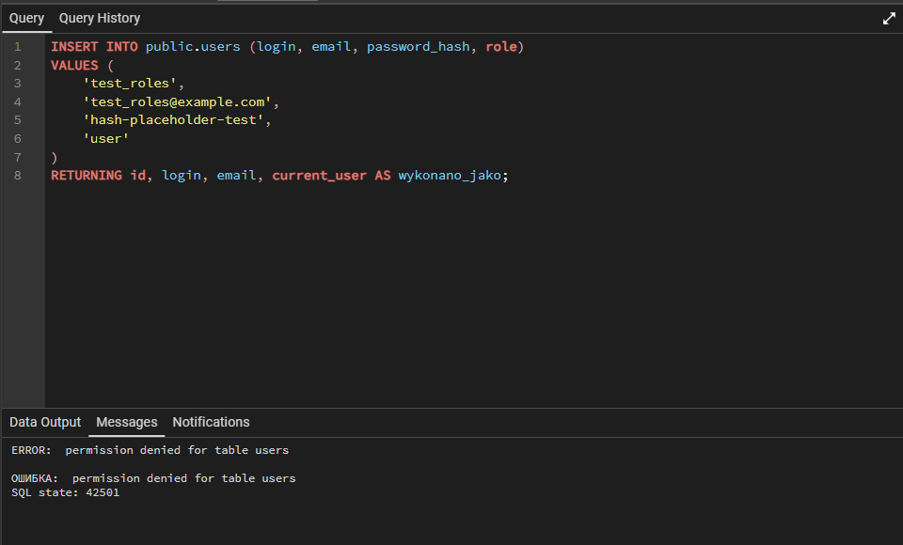

4 Powrót do postgres i udany INSERT
Polecenie RESET ROLE przywróciło rolę postgres używaną przy połączeniu. Następnie wykonano ten sam INSERT.
RESET ROLE;
INSERT INTO public.users (login, email, password_hash, role)
VALUES (
'test_roles',
'test_roles@example.com',
'hash-placeholder-test',
'user'
)
RETURNING id, login, email, current_user AS wykonano_jako;
Polecenie zakończyło się powodzeniem. Dodano użytkownika test_roles z ID 6. Kolumna wykonano_jako zawiera postgres, co potwierdza rolę wykonującą zapis.
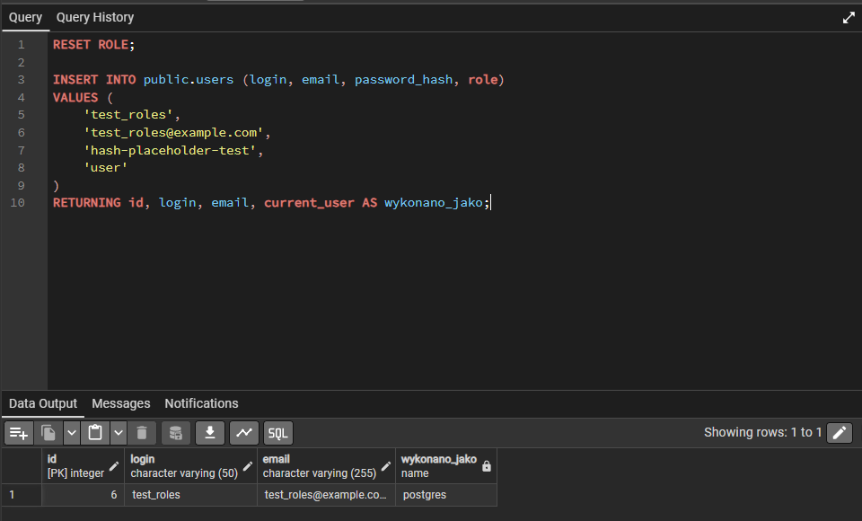

Wynik ćwiczenia
Rola userek odczytuje dane z tabel users, tasks i comment. Próba zapisu do users została zablokowana. Po RESET ROLE użytkownik postgres dodał ten sam rekord.

